AUDIO CONFERENCIA

T2288

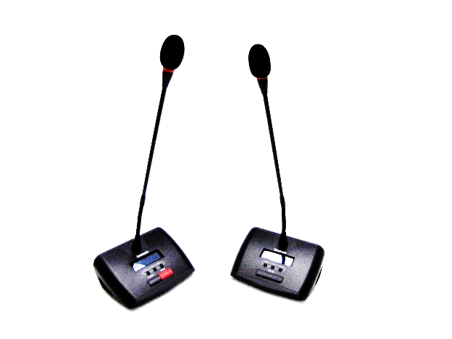

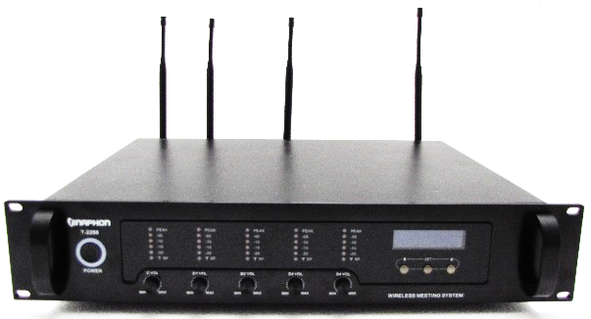

SISTEMA DE AUDIO CONFERENCIA INALÁMBRICO
ATRIL VLL-22i

Sistema de micrófonos para conferencias inalámbrico. Elimina completamente la señal de interferencia, incorpora tecnología de cancelación de retroalimentación lo que disminuye el fedback. La instalación del sistema es un proceso sencillo y rápido, no requiere estructuras complejas.
El sistema de conferencias aplica la última tecnología de transmisión y eliminación de señales de interferencia, lo que garantiza una comunicación fluida, continua y sin señales que interfieran con la buena recepción de las señales de audio. Puede incorporar micrófonos en un sistema de hasta 256 unidades, 5 micrófonos pueden intervenir al mismo tiempo.
Duración de baterías aproximada de 8 horas durante el discurso y aproximadamente 30 horas cuando está en espera, operación a distancia hasta 100 metros, con las mejores condiciones y 60 metros en condiciones normales.
El sistema integra una función de bloqueo para asegurar que no se presenten intervenciones no deseadas, el rendimiento perfecto con los mejores chips y componentes.

ATRIL INTERACTIVO
ATRIL VLL-22i

FICHA TECNICA

VISUALIZACION Y TRABAJO

El Atril VLL-22i proporciona las herramientas de hardware y software necesarios para el trabajo de visualización compartida y manejo de clases y auditorios. El desarrollo tecnológico provisto con el Atril VLL-22i, lo hace un dispositivo de alta eficiencia, ya que puede ser dotado de los componentes para PC requeridos por el usuario final, sin importar que tan complejo sea el trabajo que deba realizar o que tan basico sea el funcionamiento requerido. La disposicion de hardware junto con los programas requeridos no son limitantes para el aprovecghamiento de el equipo como una solucion completa.

CARACTERISTICAS IMPORTANTES DEL ATRIL INTERACTIVO ATRIL VLL-22i

- Sistema multi touch para video presentacion
- Sistema de amplificacion de audio incorporado***
- Panel de conexión para dispositivos adicionales***
- Equipado con partes y componentes altamente estables, como el inductor de ferrita (SFC), los condensadores en estado sólido y el condensador de alta conductividad Hi-c Cap, los cuales ofrecen excelente estabilidad eficiencia energética y desempeño.

CARACATERISTICAS TECNICAS

ATRIL
Estructura: Estructura metálica coll rolled calibre 22
Recubrimiento: Pintura electrostática
Video: Puertos de video salida HDMI
Toma Conector
Al Chasis: RCA IN, RCA OUT, VGA IN, DATOS RJ45 IN, HDMI además de proporcionar los puertos de conexión mediante una caja de conectores con tapa de protección y apertura electrónica de la misma.

MICROFONO***
Individual: Micrófono de condensador electrostático
Directividad: Unidireccional
Respuesta de
Frecuencia: 50Hz-16kHz
Sensibilidad: -40dB ± 3dB (0dB = 1V/Pa a 1 kHz)
Máximo SPL: 130 dB (a 1 kHz ≤ 1% THD)
Relación señal-ruido: > 60 dB
Baja atenuación
De frecuencia: 80 Hz (-6 dB / octava)
Nivel de ruido
Equivalente: ≤ 24 dB A
Impedancia de salida: 200Ω ± 30% (a 1 kHz)
Phantom Power: Fuente de 9-52V phantom

MEZCLADOR DE AUDIO***
Canales: 10 canales
Phantom Power: 2 entradas de micro con alimentación phantom de 48V
Procesador: 24 bits FX
Ecualizador: 3 bandas
Entradas: 1 aux send (post)
4 entradas de línea estéreo con 1 aux
2 pistas de entrada / salida
Atenuador principal fuente de alimentación externa
UNIDAD CENTRA DE PROCESAMIENTO
CPU: Intel ® Core ™ i3 Procesador 3220
OS: Windows 8.1
Chipset: Chipset Intel H61 ®
Memoria: 4 GB DDR3 1333 / DDR3 SO-DIMM * 2 ranuras / Máx. 8GB
Gráficos: Intel ® HD Graphics 2500
Resolución
Del panel: 21.5” LCD Panel LED Backlight (1920 x 1080 Full HD)
Panel táctil: Si
HDD: 3.5'' SATAII 1TB 7200 RPM
Unidad Óptica: Bandeja de DVD Super Multi
Audio: 2 x 3W altavoces con tecnología SRS Premium Sound
LAN 10/100/1000 x 1
LAN
Inalámbrico: 802.11 b / g / n WiFi
Puerto
USB 3.0: 2
Puerto
USB 2.0: 4
Lector
de tarjetas: 4 en 1 lector de tarjetas (SD + MS + MMC + XD)
Webcam: 0,3 megapíxeles de cámara web y micrófono
Sintonizador
de TV: Opcional (interfaz PCI-E)
Ranura de
Expansión: Mini PCI-E 2x (1xWiFi)
HDMI
Entrada: 1
HDMI
Salida 1
Mic-in/
Headphone-out: 1
Teclado/
Ratón: Teclado USB / ratón
AC Adapter: 90W
Dimensiones: (An x P) 513.2mm * 392.1mm * 87.7mm

PARLANTES***
Estructura: ABS
Potencia: 50W
Vías: 2
Woofer: 6 Pulgadas
Twiter: 2,5 Pulgads

AMPLIFICACION***
Tipos de Entrada: 4 Canales de entrada (TV, CD/DVD, Tuner, MP3/AUX)
Entrada de Micrófono: 2 Entradas (Karaoke)
Limitador: Limitador de señal de entrada
Control de Audio: Volumen de micrófono, Echo, Control de bajos y control de altos
Volumen: Control Master
Canales de Salida: 5 Canales Surround
Frecuencia de Trabajo: 25Hz a 22KHz
Potencia de Salida: 50W RMS, 150W Pico

***Las características señaladas con tres asteriscos son opcionales en cada modelo

